**Estudio ‘Desajuste de talento 2024’ de ManpowerGroup**

**Las empresas de Logística, transporte y automoción son las que más dificultades tienen para encontrar a los profesionales que necesitan**

* **El sector registra la cifra más alta de desajuste de talento (86%) y se sitúa por encima de la media general en España (78%).**
* **Le siguen de cerca Industria (84%) y Salud y farmacia (81%), mientras que en el lado opuesto de la clasificación se encuentra el sector Financiero e inmobiliario (70%).**
* **La habilidad *soft* más demandada por las empresas del sector es el aprendizaje y la curiosidad, y tecnología y datos es la competencia técnica más buscada*.***
* **Entre las medidas para atraer y fidelizar talento, las más populares son la flexibilidad sobre cuándo y sobre dónde se trabaja, ambas empleadas por un 31% de las empresas.**

**Madrid, 9 de mayo de 2024.-** Según datos del último estudio de ManpowerGroup sobre ‘Desajuste de Talento’, correspondiente al año 2024, **un 86% de las empresas de Logística, transporte y automoción en España afirma tener dificultades para encontrar a los profesionales que busca**. Este dato sitúa al sector ocho puntos por encima de la media a nivel nacional (78%) y lo posiciona como el que tiene mayor desajuste de talento seguido de **Industria** (84%) y **Salud y farmacia** (81%).

Igualadas con la media nacional se encuentran las empresas de **Tecnología** y de **Bienes y servicios de consumo** (con un 78%), seguidas a muy poca distancia de **Energía y Suministros** y de **Publicidad y comunicación** (77%). En el otro extremo de la clasificación se encuentra el sector **Financiero e inmobiliario** (70%).

Para **Antonio Holgado, Director Comercial Sectorial de Logística y Transporte de ManpowerGroup**, “*las empresas de logística y transporte están creciendo y, a la vez, viviendo un profundo proceso de transformación. Por eso, es cada vez más complejo para estas compañías encontrar los perfiles que necesitan: tienen que resolver hoy y construir el futuro mañana”.*

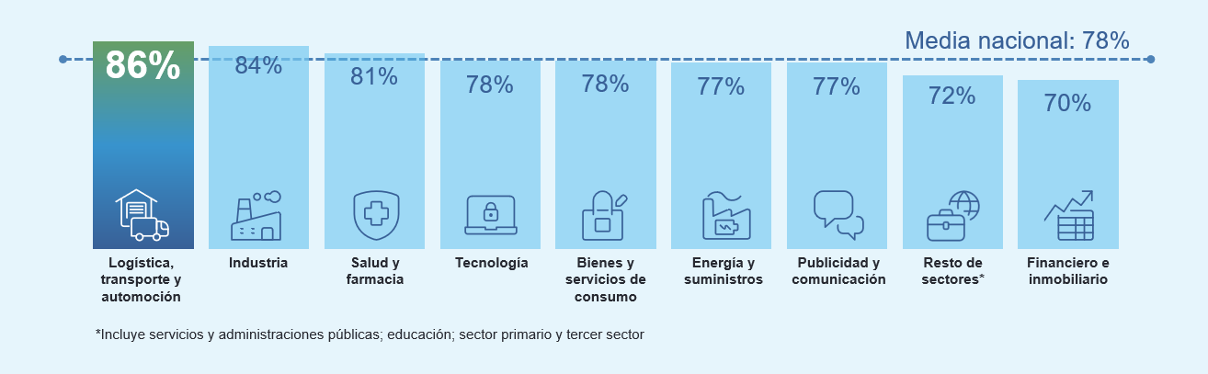

*Gráfico desajuste de talento en España por sectores*

**Un entorno en plena transformación exige aprendizaje contínuo**

Las ***soft skills*** han ganado en relevancia en los últimos años. **El** **aprendizaje continuo y la curiosidad (29%), la creatividad e innovación** y el **razonamiento y la resolución de problemas** (ambas con un 27%) son las más demandadas para las empresas de Logística, transporte y automoción. Le siguen de cerca la comunicación y el trabajo en equipo (25%) y la proactividad (23%).

En lo que se refiere a **competencias técnicas**, lideran el ranking aquellas relacionadas con las **tecnologías de la información y el data, la ingeniería, las operaciones, la logística y la administración**, todas ellas con un porcentaje del 23%. Y también se valoran aspectos relacionados con la sostenibilidad (21%).

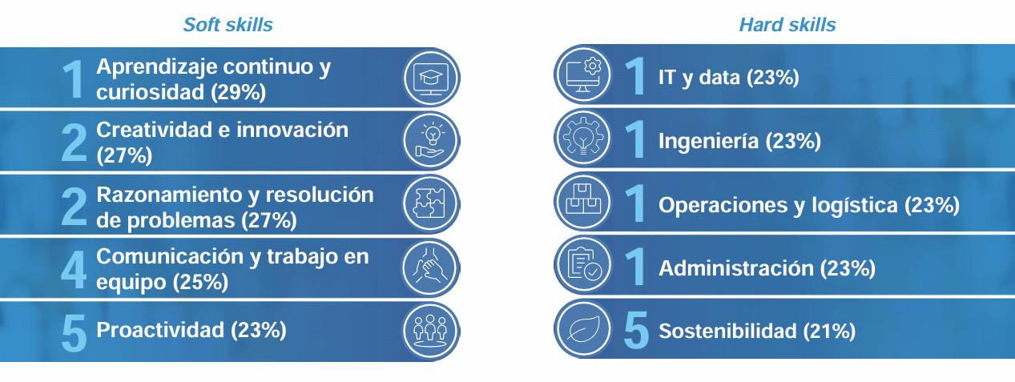

*Skills más demandadas en Logística, transporte y automoción en España*

**Medidas de flexibilidad para abordar el desajuste de talento**

El 31% de las compañías de Logística, transporte y automoción **apuestan por medidas de flexibilidad, tanto en relación al cuándo, como al dónde se trabaja para afrontar el desajuste de talento**. También optan por explotar nichos de talento infrautilizados, como los sénior (30%) y mantener perfiles valiosos, aunque no sean necesarios (26%). Flexibilizar los requisitos demandados (23%), incrementar los salarios o realizar contrataciones internacionales (ambos con un 21%) son otras de las estrategias que se llevan a cabo por parte de las empresas para encontrar profesionales.

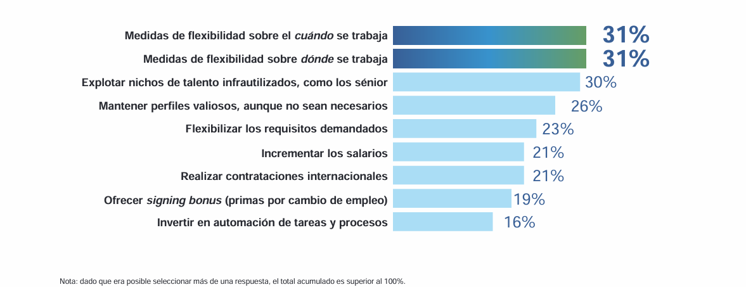

*Estrategias de las empresas españolas para afrontar el desajuste de talento*

Más información en: <https://www.manpowergroup.es/estudios/el-desajuste-de-talento-muestra-por-fin-un-leve-descenso-tras-10-anos-creciendo>

**ManpowerGroup** es la compañía líder mundial en soluciones de talento y tecnología. Ayuda a las organizaciones a adaptarse a un mercado del empleo en constante cambio, seleccionando, evaluando, desarrollando y gestionando el talento que necesitan para lograr sus objetivos de negocio. Apoyándose en las últimas herramientas tecnológicas, crea estrategias innovadoras para cientos de miles de empresas cada año, permitiéndoles contar con los profesionales cualificados que necesitan, al mismo tiempo que ofrece un empleo digno y sostenible a millones de personas. A través de sus distintas marcas (Manpower, Experis y Talent Solutions), aporta valor a candidatos y clientes en más de 75 países, como lleva haciendo durante más de 70 años. Además, sus políticas de diversidad, inclusión e igualdad y sus buenas prácticas de negocio son reconocidas por multitud de organizaciones.

Más información en [www.manpowergroup.es](http://www.manpowergroup.es).

**Para más información:**

|  |  |  |
| --- | --- | --- |
| Agencia de comunicación Indie PR  **Cristina Villanueva**  Tel.: 687 14 73 60  [cristina@indiepr.es](mailto:cristina@indiepr.es)  **Carmen Polo**  Tel.: 628 88 79 64  [cpolo@indiepr.es](mailto:cpolo@indiepr.es) |  | **ManpowerGroup**  Dpto. Comunicación  Juan Gómez Rodríguez  Tel. 687 51 96 90  [juan.gomez@manpowergroup.es](mailto:juan.gomez@manpowergroup.es) |